หมวด 6 ข้อ 6.1.6
ตัวอย่าง ผลตรวจน้ำที่ใช้ในการผลิต
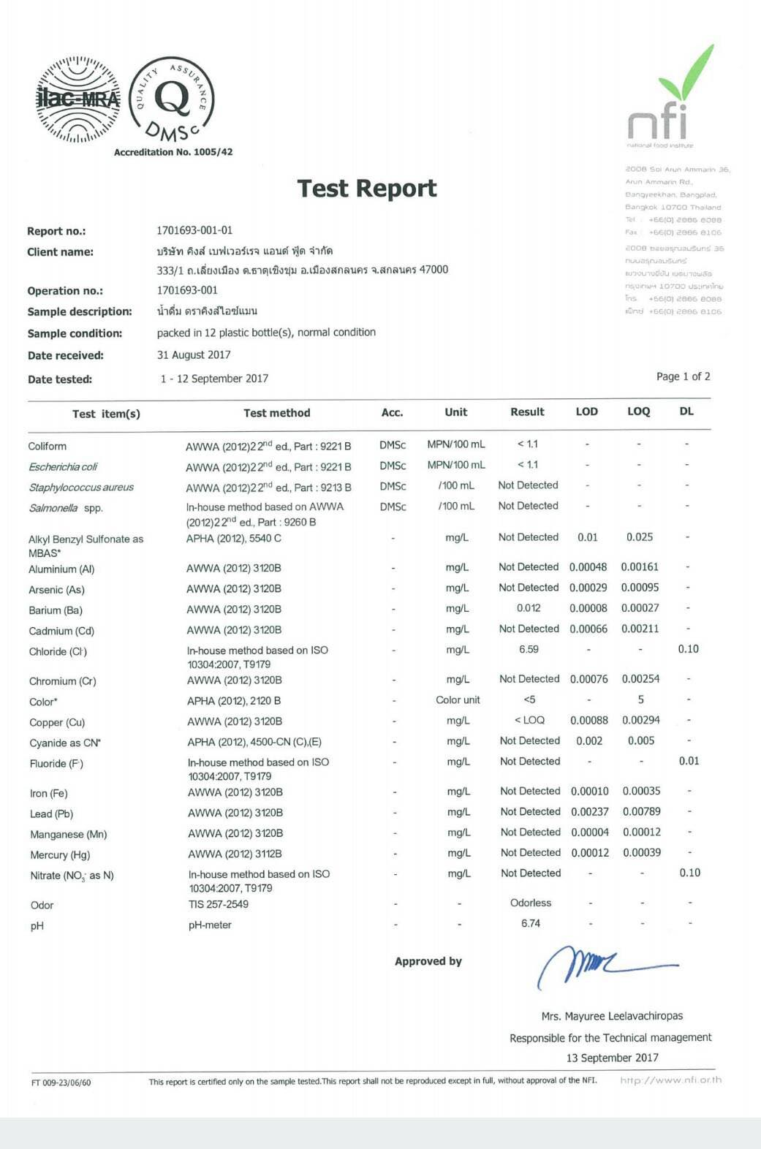0

